

**Bajonetaansluiting 49mm**

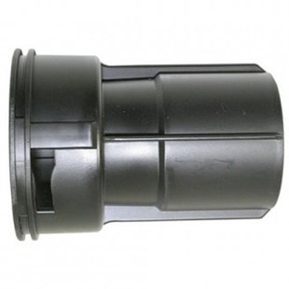

Starmix bajonetsluiting met een diameter van 49 mm

Beschrijving van Starmix Toebehoren 529752

Starmix bajonetsluiting  
  
Starmix geeft u de mogelijkheid om zelf uw stofzuiger samen te stellen. Zo voldoet de stofzuiger voor 100% aan uw wensen. Deze Starmix bajonetsluiting heeft een diameter van 49 mm.  
  
Bijzondere Kenmerken:

* Losse bajonetsluiting voor uw Starmix stofzuiger

Let op : afbeelding kan afwijken

Technische gegevens van Starmix Toebehoren 529752

Specificaties:

* 49 mm

Standaard Meegeleverd:

* Starmix bajonetsluiting 49 mm